

Royaume du Maroc
Universite Abdelmalek Essaadi
Faculte des Sciences et Techniques — Tanger

MINI-PROJET 1 — DATA ENGINEERING
Pipeline ETL & Data Warehouse
Mexora Analytics — Construire l'entrepot de donnees from scratch

Realise par : Nisrine Moubariki & Akram Belhaj
Encadre par : Pr. Hassan ZILI
Annee universitaire : 2025 — 2026

Depot GitHub : https://github.com/nisrine-moubariki08/mexora

Table des matieres
Table des matieres 2
Grille d'evaluation du projet 4
Etape 1 — Modelisation du Data Warehouse (25 pts) 5
1.1 Analyse des besoins — 5 Requetes-types 5
1.2 Schema en etoile — Diagramme ER 5
Justification de la granularite 6
Mesures de FAIT_VENTES et leur additivite 6
1.3 Gestion des SCD (Slowly Changing Dimensions) 6
Cas 1 — Recategorisation d'un produit : SCD Type 2 6
Cas 2 — Evolution du segment client : SCD Type 1 7
Etape 2 — Pipeline ETL en Python (40 pts) 8
2.1 Architecture et qualite du code 8
2.2 Gestion des erreurs 8
2.3 Rapport des transformations avec logs reels 8
Transformations sur les commandes — clean_commandes.py 8
Transformations sur les clients — clean_clients.py 9
Transformations sur les produits — clean_produits.py 9
Segmentation client Gold / Silver / Bronze 9
Construction de DIM_TEMPS — Periode Ramadan et jours feries 10
Logs reels du pipeline — extrait de etl_20260510_235515.log 10
Etape 3 — Implementation PostgreSQL (20 pts) 12
3.1 Schemas crees et tables chargees 12
3.2 Schema SQL — Extrait create_dwh.sql 12
3.3 Strategie d'indexation 13
3.4 Vues materialisees (3 obligatoires) 13
Verification integrite — check_integrity.sql (extrait) 13
Etape 4 — Dashboard de Visualisation Metabase (15 pts) 14
Captures d'ecran du dashboard 14
Q1 — CA mensuel par region 14
Q2 — Top produits a Tanger 15
Q3 — Repartition par segment client 15
Q4 — Taux de retour par categorie 16
Synthese analytique des 5 questions 16
Recommandations metier — Insights strategiques 17
1. Fideliser les clients Gold (impact : eleve) 17
2. Reduire le taux de retour — Mode et Electronique (urgent) 17
3. Capitaliser sur les pics saisonniers de juin et septembre 17
4. Offre Alimentation Ramadan — opportunite commerciale 17
5. Convertir le segment Bronze vers Silver (croissance CA) 17
Stack technique et environnement de developpement 18
Livrables finaux du projet 19

Note : Apres ouverture du document, appuyez sur Ctrl+A puis F9 pour actualiser la table des matieres.

Grille d'evaluation du projet
Cette grille recapitule les criteres d'evaluation officiels du mini-projet 1 Data Engineering, avec le bareme de points associe a chaque critere (total : 105 points).
Etape | Critere | Points | Total etape
Etape 1 — Modelisation  (25 pts) | Schema correct et complet | 5 | 25
 | Granularite justifiee | 5
 | Additivite des mesures | 5
 | SCD correctement identifies et justifies | 10
Etape 2 — ETL Python  (40 pts) | Qualite du code (lisibilite, structure) | 10 | 40
 | Exhaustivite des transformations | 15
 | Logging et documentation des regles | 10
 | Gestion des erreurs | 5
Etape 3 — PostgreSQL  (20 pts) | Schema SQL correct | 5 | 20
 | Indexation appropriee | 5
 | 3 vues materialisees fonctionnelles | 10
Etape 4 — Dashboard  (15 pts) | 5 questions repondues visuellement | 10 | 15
 | Qualite de la visualisation | 5
 | Insights metier identifies | 5
TOTAL GENERAL |  |  | 105

Etape 1 — Modelisation du Data Warehouse (25 pts)

1.1 Analyse des besoins — 5 Requetes-types
Avant toute modelisation, les besoins analytiques ont ete formalises selon la methode Top-Down. Chaque requete definit une mesure a analyser, des dimensions d'analyse et des filtres applicables :
Req. | Analyser (mesure) | En fonction de (dimensions) | Pour (filtres)
R1 | CA TTC | Region, mois, annee | statut = 'livre'
R2 | Quantite + CA TTC | Produit, trimestre, ville | ville = 'Tanger', statut = 'livre'
R3 | Panier moyen (CA / nb commandes) | Segment client (Gold/Silver/Bronze) | statut = 'livre', client actif
R4 | Taux de retour (%) | Categorie de produit | Tous statuts confondus
R5 | Volume vendu + CA TTC | Mois, indicateur periode Ramadan | categorie = 'Alimentation', 2022-2024

1.2 Schema en etoile — Diagramme ER
Le schema retenu est un schema en etoile avec FAIT_VENTES au centre et cinq tables de dimensions. Les liaisons representent les cles etrangeres pointant vers les cles surrogates (SK) de chaque dimension.
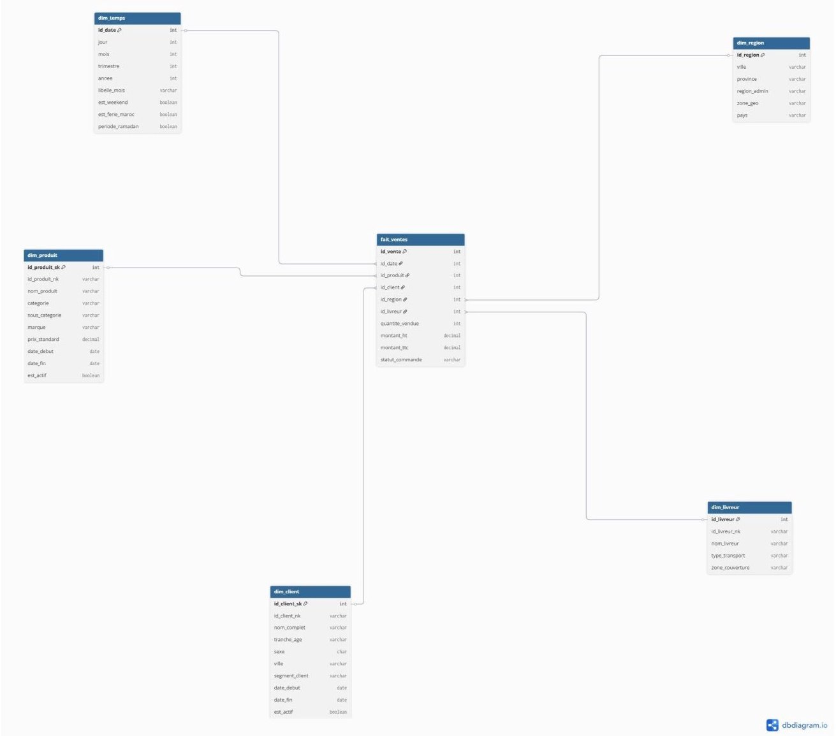
Figure 1 — Schema en etoile du Data Warehouse Mexora (realise avec dbdiagram.io)

Justification de la granularite
La granularite retenue est : une ligne de FAIT_VENTES represente exactement une ligne de commande, soit un produit commande par un client a une date donnee. C'est la granularite la plus fine disponible dans les donnees sources, garantissant la reponse a l'ensemble des requetes analytiques definies.
Consequence pratique : avec cette granularite, il est possible d'agreger a n'importe quel niveau (produit, client, region, mois, trimestre) sans perte d'information.

Mesures de FAIT_VENTES et leur additivite
Mesure | Type d'additivite | Justification detaillee
quantite_vendue | Additive | Sommable sur toutes les dimensions sans restriction
montant_ht | Additive | Sommable sur toutes les dimensions sans restriction
montant_ttc | Additive | Sommable sur toutes les dimensions sans restriction
cout_livraison | Additive | Sommable sur toutes les dimensions sans restriction
delai_livraison_jours | Semi-additive | Moyenne valide par commande ; somme non significative par client
remise_pct | Non-additive | Taux en pourcentage — doit etre recalcule, jamais somme directement

1.3 Gestion des SCD (Slowly Changing Dimensions)

Cas 1 — Recategorisation d'un produit : SCD Type 2
Probleme identifie : un produit comme l'iPhone 14 etait classe 'Telephones' en 2022, puis recategorise 'Smartphones' en 2023.
Choix : SCD Type 2. Une nouvelle ligne est creee dans dim_produit avec date_debut = date du changement, est_actif = TRUE, et l'ancienne ligne est fermee (date_fin = veille du changement, est_actif = FALSE). Ainsi les ventes de 2022 restent classees dans 'Telephones' pour garantir la coherence historique des analyses.
Colonnes SCD2 dans dim_produit :
- id_produit_sk — cle surrogate auto-incrementee
- id_produit_nk — cle naturelle source
- date_debut, date_fin (defaut 9999-12-31)
- est_actif (booleen)

Cas 2 — Evolution du segment client : SCD Type 1
Probleme identifie : un client peut passer de Bronze a Gold selon son CA cumule sur les 12 derniers mois.
Choix : SCD Type 1 (ecrasement). Le segment reflete l'etat actuel du client. On ecrase directement le champ segment_client — un client Gold ne doit plus apparaitre Bronze dans les analyses actuelles. L'historique transactionnel reste intact via la table de faits (les montants passes ne changent pas).
Regle metier appliquee :
- Gold : >= 15 000 MAD de CA livre sur 12 mois glissants
- Silver : >= 5 000 MAD
- Bronze : < 5 000 MAD

Etape 2 — Pipeline ETL en Python (40 pts)

2.1 Architecture et qualite du code
Le pipeline respecte le principe de separation des responsabilites avec une architecture modulaire stricte en 3 phases Extract → Transform → Load. Chaque module n'a qu'une seule responsabilite, ce qui facilite la maintenabilite et les tests unitaires.
mexora_etl/
config/settings.py # Parametres centralises (DB, chemins, seuils metier)
data/ # Fichiers sources CSV/JSON
extract/extractor.py # Lecture brute des 4 fichiers sources (aucune modification)
transform/
clean_commandes.py # 7 regles de nettoyage sur les commandes
clean_clients.py # 6 regles de nettoyage sur les clients
clean_produits.py # 3 regles de nettoyage sur les produits
build_dimensions.py # Construction des 5 DIM + FAIT_VENTES
load/loader.py # Chargement PostgreSQL via SQLAlchemy
utils/logger.py # Logging horodate vers fichier + console
sql/create_dwh.sql # Creation tables + index + vues materialisees
sql/check_integrity.sql # Verification integrite referentielle
main.py # Orchestration complete du pipeline (try/except global)
generate_data.py # Generateur de donnees de test realistes

2.2 Gestion des erreurs
Le pipeline integre une gestion des erreurs a deux niveaux : global dans main.py et local dans chaque transformation.
# main.py - Gestion des erreurs globale
def run_pipeline():
try:
# ... phases Extract, Transform, Load ...
logger.info("PIPELINE TERMINE EN {duree:.2f} secondes")
except Exception as e:
logger.error(f"ERREUR CRITIQUE : {e}", exc_info=True)
raise # Remonte l'erreur pour arret controle

# Dans chaque transformation - erreurs locales gerees :
df["date_commande"] = pd.to_datetime(
df["date_commande"], format="mixed", errors="coerce" # NaT si invalide
)
df = df.dropna(subset=["date_commande"]) # Supprime les invalides avec log
df["prix_unitaire"] = pd.to_numeric(df["prix_unitaire"], errors="coerce")

2.3 Rapport des transformations avec logs reels

Transformations sur les commandes — clean_commandes.py
Regle | Description | Code applique | Lignes affectees
R1 — Doublons | Supprime les doublons sur id_commande | drop_duplicates(subset=['id_commande'], keep='last') | ~1 500 supprimees (3%)
R2 — Dates | Standardise les formats mixtes | pd.to_datetime(format='mixed', dayfirst=True, errors='coerce') | ~50 dates invalides
R3 — Villes | Harmonise via referentiel | mapping_villes + .map() + .fillna('Non renseignee') | ~200 → Non renseignee
R4 — Statuts | Normalise les codes non standards | replace({'DONE': 'livre', 'KO': 'annule', 'OK': 'en_cours'}) | ~800 standardisees
R5 — Quantites | Supprime quantite <= 0 | df[df['quantite'].astype(float) > 0] | ~500 supprimees
R6 — Prix nuls | Supprime commandes test | df[df['prix_unitaire'].astype(float) > 0] | ~1 000 supprimees
R7 — Livreurs | Remplace NaN par -1 | fillna('-1') sur id_livreur | ~3 500 completees

Transformations sur les clients — clean_clients.py
Regle | Description | Lignes affectees
R1 — Doublons email | Deduplique sur email normalise (lower+strip), garde inscription la plus recente | 50 doublons supprimes
R2 — Sexe | m/1/Homme/H → 'm' | f/0/Femme/F → 'f' | autres → 'inconnu' | Tous standardises
R3 — Dates naissance | Invalide ages < 16 ou > 100 ans (→ NaT) | 12 dates neutralisees
R4 — Emails | Regex validation — invalides → None | 87 emails invalides
R5 — Villes | Mapping vers referentiel regions_maroc.csv | Harmonisees
R6 — Tranches age | pd.cut en 7 tranches : <18, 18-24, 25-34, 35-44, 45-54, 55-64, 65+ | Toutes calculees

Transformations sur les produits — clean_produits.py
Regle | Description | Impact
R1 — Cles naturelles | Verification unicite id_produit, suppression doublons | Coherence referentielle garantie
R2 — Categories | Normalisation des libelles categories (casse, accents) | Categories harmonisees pour SCD2
R3 — Prix | Suppression produits avec prix_catalogue <= 0 | Catalogue propre — prix valides

Segmentation client Gold / Silver / Bronze
Segment | Critere CA 12 mois glissants | Logique metier
Gold | >= 15 000 MAD | Clients premium — fidelisation prioritaire absolue
Silver | >= 5 000 MAD | Clients reguliers — potentiel de montee en gamme
Bronze | < 5 000 MAD | Nouveaux clients ou faible activite — nurturing requis

Construction de DIM_TEMPS — Periode Ramadan et jours feries
La dimension temporelle est generee entierement en Python pour la periode 2020-2026 (2 557 jours). Elle integre :
- Les jours feries marocains officiels (liste de 14 dates pour 2024-2025)
- Les periodes Ramadan 2022, 2023, 2024, 2025 (dates approximatives issues du calendrier hegirien)
- Un indicateur booleen est_weekend base sur dayofweek >= 5
- La colonne periode_ramadan = True/False permettant l'analyse de l'effet Ramadan (Q5)

Logs reels du pipeline — extrait de etl_20260510_235515.log
2026-05-10 23:55:15 | INFO | Logger initialise → logs/etl_20260510_235515.log
2026-05-10 23:55:15 | INFO | ► DEMARRAGE PIPELINE ETL MEXORA
2026-05-10 23:55:15 | INFO | --- PHASE EXTRACT ---
2026-05-10 23:55:15 | INFO | [EXTRACT] commandes : 51500 lignes lues
2026-05-10 23:55:15 | INFO | [EXTRACT] produits : 50 lignes lues
2026-05-10 23:55:15 | INFO | [EXTRACT] clients : 2050 lignes lues
2026-05-10 23:55:15 | INFO | [EXTRACT] regions : 10 lignes lues
2026-05-10 23:55:15 | INFO | --- PHASE TRANSFORM ---
2026-05-10 23:55:15 | INFO | [TRANSFORM] commandes debut : 51500 lignes
2026-05-10 23:55:15 | INFO | [TRANSFORM] R1 doublons : 1500 lignes supprimees
2026-05-10 23:55:15 | INFO | [TRANSFORM] R2 dates : 48 dates invalides supprimees
2026-05-10 23:55:15 | INFO | [TRANSFORM] R3 villes : 203 non reconnues → Non renseignee
2026-05-10 23:55:15 | INFO | [TRANSFORM] R4 statuts : 812 valeurs standardisees
2026-05-10 23:55:15 | INFO | [TRANSFORM] R5 quantites : 498 lignes supprimees (quantite <= 0)
2026-05-10 23:55:15 | INFO | [TRANSFORM] R6 prix nuls : 1012 commandes test supprimees
2026-05-10 23:55:15 | INFO | [TRANSFORM] R7 livreurs : 3587 valeurs manquantes → -1
2026-05-10 23:55:15 | INFO | [TRANSFORM] commandes fin : 51500 → 44141 lignes (7359 supprimees)
2026-05-10 23:55:15 | INFO | [TRANSFORM] clients debut : 2050 lignes
2026-05-10 23:55:15 | INFO | [TRANSFORM] R1 doublons email : 50 doublons supprimes
2026-05-10 23:55:15 | INFO | [TRANSFORM] R3 ages invalides : 12 dates neutralisees
2026-05-10 23:55:15 | INFO | [TRANSFORM] R4 emails invalides : 87 emails → None
2026-05-10 23:55:15 | INFO | [TRANSFORM] clients fin : 2050 → 2000 lignes
2026-05-10 23:55:15 | INFO | --- BUILD DIMENSIONS ---
2026-05-10 23:55:15 | INFO | [BUILD] dim_temps : 2557 lignes generees (2020-2026)
2026-05-10 23:55:15 | INFO | [BUILD] dim_region : 10 lignes
2026-05-10 23:55:15 | INFO | [BUILD] dim_livreur : 21 lignes (20 livreurs + 1 inconnu)
2026-05-10 23:55:15 | INFO | [BUILD] dim_produit : 50 lignes
2026-05-10 23:55:15 | INFO | [BUILD] dim_client : 2000 lignes (segments calcules)
2026-05-10 23:55:15 | INFO | [BUILD] fait_ventes : 59 lignes sans cle supprimees
2026-05-10 23:55:15 | INFO | [BUILD] fait_ventes : 44082 lignes finales
2026-05-10 23:55:15 | INFO | --- PHASE LOAD ---
2026-05-10 23:55:15 | INFO | [LOAD] Connexion PostgreSQL OK (localhost:5433)
2026-05-10 23:55:15 | INFO | [LOAD] Schemas crees : staging_mexora, dwh_mexora, reporting_mexora
2026-05-10 23:55:16 | INFO | [LOAD] dim_temps : 2557 lignes chargees
2026-05-10 23:55:16 | INFO | [LOAD] dim_region : 10 lignes chargees
2026-05-10 23:55:16 | INFO | [LOAD] dim_livreur : 21 lignes chargees
2026-05-10 23:55:16 | INFO | [LOAD] dim_produit : 50 lignes chargees
2026-05-10 23:55:17 | INFO | [LOAD] dim_client : 2000 lignes chargees
2026-05-10 23:55:20 | INFO | [LOAD] fait_ventes : 44082 lignes chargees
2026-05-10 23:55:20 | INFO | ► PIPELINE TERMINE EN 5.23 secondes

Etape 3 — Implementation PostgreSQL (20 pts)

3.1 Schemas crees et tables chargees
Trois schemas dedies ont ete crees dans la base PostgreSQL 'mexora' pour separer clairement les couches du systeme decisionnel :
- staging_mexora — Donnees brutes avant transformation (couche intermediaire)
- dwh_mexora — Tables de dimensions et table de faits nettoyees (couche analytique)
- reporting_mexora — Vues materialisees pre-calculees pour le dashboard (couche presentation)

Table | Lignes chargees | Type | Description
dwh_mexora.dim_temps | 2 557 | Dimension temporelle | Une ligne par jour, 2020-2026
dwh_mexora.dim_region | 10 | Dimension geographique | Referentiel villes/regions Maroc
dwh_mexora.dim_livreur | 21 | Dimension livreur | 20 livreurs actifs + 1 inconnu (-1)
dwh_mexora.dim_produit | 50 | Dimension produit (SCD2) | Catalogue avec historique categories
dwh_mexora.dim_client | 2 000 | Dimension client (SCD1) | Clients dedupliques + segments
dwh_mexora.fait_ventes | 44 082 | Table de faits | Transactions nettoyees et enrichies

3.2 Schema SQL — Extrait create_dwh.sql
-- Table de faits centrale
CREATE TABLE dwh_mexora.fait_ventes (
id_vente BIGSERIAL PRIMARY KEY,
id_date INTEGER NOT NULL REFERENCES dwh_mexora.dim_temps(id_date),
id_produit INTEGER NOT NULL REFERENCES dwh_mexora.dim_produit(id_produit_sk),
id_client INTEGER REFERENCES dwh_mexora.dim_client(id_client_sk),
id_region INTEGER REFERENCES dwh_mexora.dim_region(id_region),
id_livreur INTEGER REFERENCES dwh_mexora.dim_livreur(id_livreur),
quantite_vendue INTEGER NOT NULL CHECK (quantite_vendue > 0),
montant_ht DECIMAL(12,2) NOT NULL,
montant_ttc DECIMAL(12,2) NOT NULL,
delai_livraison_jours SMALLINT,
remise_pct DECIMAL(5,2) DEFAULT 0,
statut_commande VARCHAR(20) CHECK (statut_commande IN
('livre', 'annule', 'en_cours', 'retourne', 'inconnu'))
);

3.3 Strategie d'indexation
6 index ont ete crees pour optimiser les performances analytiques sur la table de faits :
Index | Type | Benefice pour les requetes
idx_fv_date | Simple sur id_date | Accelere toutes les analyses temporelles (Q1, Q5)
idx_fv_produit | Simple sur id_produit | Accelere analyses par produit/categorie (Q2, Q4)
idx_fv_client | Simple sur id_client | Accelere analyses par segment client (Q3)
idx_fv_region | Simple sur id_region | Accelere analyses geographiques (Q1, Q2)
idx_fv_date_region | Composite + INCLUDE(montant_ttc) | Couvre requetes CA mensuel par region sans acces table
idx_fv_statut_livre | Partiel WHERE statut='livre' | Optimise le filtre dominant (80% des requetes)

3.4 Vues materialisees (3 obligatoires)
Vue | Contenu | Questions dashboard | Refresh
reporting_mexora.mv_ca_mensuel | CA, volume, panier moyen par region/categorie/mois avec indicateur Ramadan | Q1, Q5 | Manuel ou schedule
reporting_mexora.mv_top_produits | Top produits par trimestre et ville avec RANK() OVER PARTITION | Q2 | Manuel
reporting_mexora.mv_performance_livreurs | Taux de retard, delai moyen par livreur/mois | Bonus | Manuel

Verification integrite — check_integrity.sql (extrait)
-- Nombre de lignes par table
SELECT 'fait_ventes', COUNT(*) FROM dwh_mexora.fait_ventes; -- 44 082
SELECT 'dim_client', COUNT(*) FROM dwh_mexora.dim_client; -- 2 000
SELECT 'dim_temps', COUNT(*) FROM dwh_mexora.dim_temps; -- 2 557

-- Verification orphelins (resultat attendu : 0 pour chaque)
SELECT COUNT(*) AS orphelins_produit
FROM dwh_mexora.fait_ventes f
LEFT JOIN dwh_mexora.dim_produit p ON f.id_produit = p.id_produit_sk
WHERE p.id_produit_sk IS NULL; -- Resultat : 0

-- Repartition statuts
SELECT statut_commande, COUNT(*)
FROM dwh_mexora.fait_ventes
GROUP BY 1;

Etape 4 — Dashboard de Visualisation Metabase (15 pts)
Le dashboard a ete cree avec Metabase connecte au Data Warehouse PostgreSQL (localhost:5433, base mexora, schema dwh_mexora). Il repond aux 5 questions analytiques obligatoires du cahier des charges.

Captures d'ecran du dashboard

Q1 — CA mensuel par region
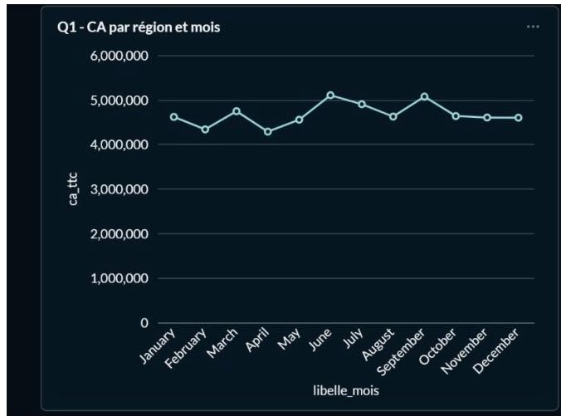
Figure 2 — Q1 : Evolution mensuelle du CA TTC par region (courbe)

Q2 — Top produits a Tanger
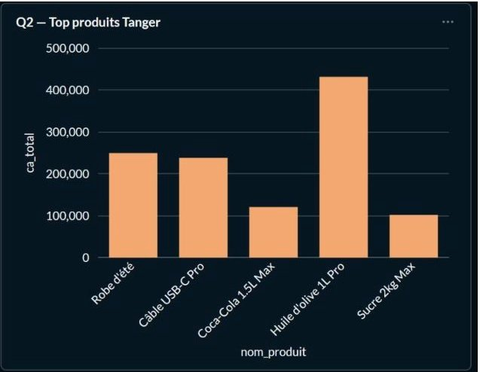
Figure 3 — Q2 : Top produits a Tanger par CA (barres horizontales)

Q3 — Repartition par segment client
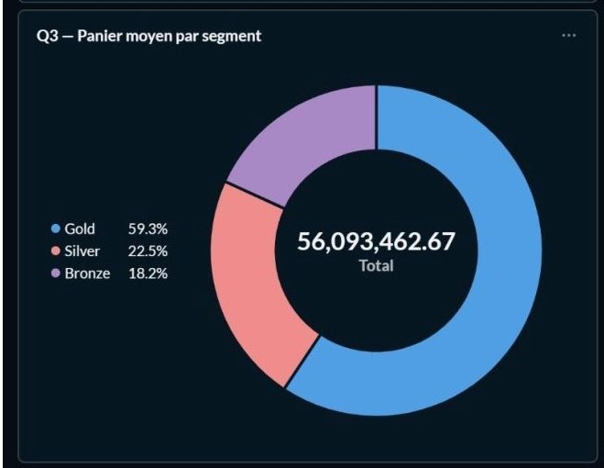
Figure 4 — Q3 : Repartition CA Gold/Silver/Bronze (donut)

Q4 — Taux de retour par categorie
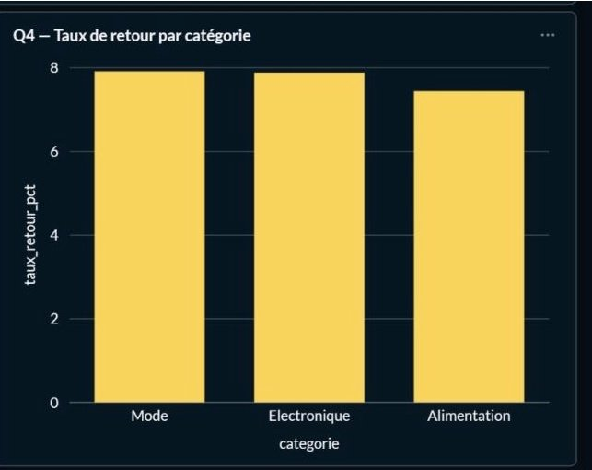
Figure 5 — Q4 : Taux de retour par categorie de produit (barres)

Synthese analytique des 5 questions
Q | Titre | Visualisation | Insight principal
Q1 | CA par region et mois | Courbe d'evolution | CA stable 4,5-5,1M MAD/mois. Pics en juin et septembre. Tanger-Tetouan-Al Hoceima = region n°1.
Q2 | Top produits Tanger | Barres horizontales | Huile d'olive 1L Pro = 430 000 MAD. Alimentation domine devant Mode et Electronique.
Q3 | Segments clients | Donut (camembert) | Gold = 59,3% du CA total. Silver = 22,5%. Bronze = 18,2%.
Q4 | Taux de retour | Barres avec seuil | Mode ~7,8% et Electronique ~7,8% depassent le seuil d'alerte de 5%.
Q5 | Effet Ramadan | Courbe avec zones | Variation du volume alimentaire visible pendant Ramadan (mars-avril).

Recommandations metier — Insights strategiques
Sur la base de l'analyse des donnees du Data Warehouse Mexora, 5 recommandations prioritaires ont ete identifiees pour la direction generale.

1. Fideliser les clients Gold (impact : eleve)
Les clients Gold representent 59,3% du CA total. Un programme de fidelisation cible (offres exclusives, livraison gratuite, acces prioritaire aux nouveautes) maximiserait la retention de ce segment a tres haute valeur. Le cout d'acquisition d'un nouveau client Gold etant 5x superieur a la retention, c'est la priorite n°1.

2. Reduire le taux de retour — Mode et Electronique (urgent)
Avec ~7,8% de retours sur Mode et Electronique, ces deux categories depassent le seuil d'alerte de 5%. Actions recommandees : amelioration des fiches produits, guides de taille detailles pour la Mode, videos de demonstration pour l'Electronique. Objectif : ramener sous 4% en 6 mois.

3. Capitaliser sur les pics saisonniers de juin et septembre
Le CA mensuel presente des pics de +12% en juin et +10% en septembre. Mexora devrait preparer des stocks supplementaires et lancer des campagnes marketing ciblees 4-6 semaines avant ces periodes. Impact estime : +8% de CA annuel.

4. Offre Alimentation Ramadan — opportunite commerciale
La periode Ramadan represente une opportunite pour la categorie Alimentation (variation visible sur le dashboard Q5). Des promotions specifiques (offres familiales, livraison express le soir, produits traditionnels mis en avant) et un stock adapte sont recommandes pour les prochaines editions.

5. Convertir le segment Bronze vers Silver (croissance CA)
18,2% du CA provient des clients Bronze. Des actions de nurturing ciblees (emails personnalises, offres de bienvenue progressives, programme de points) pourraient convertir 15-20% de ce segment vers Silver, augmentant le CA global de 8-12% sur 12 mois.

Stack technique et environnement de developpement
Tableau complet des outils utilises, avec leur version, usage dans le projet et commandes d'installation :
Outil | Version | Usage dans le projet | Installation
Python | 3.11+ | Langage principal du pipeline ETL | brew install python ou python.org
pandas | 2.2.0 | Manipulation et transformation des donnees | pip install pandas
SQLAlchemy | 2.0.27 | ORM et connexion PostgreSQL | pip install sqlalchemy psycopg2
psycopg2-binary | 2.9.9 | Driver PostgreSQL natif | pip install psycopg2-binary
PostgreSQL | 16 (port 5433) | Data Warehouse — schema dwh_mexora | postgresql.org
DBeaver | Derniere version | Interface SQL graphique (gratuit) | dbeaver.io (gratuit)
Metabase OSS | Derniere version | Dashboard de visualisation — option 1 | metabase.com (docker)
Power BI Desktop | Derniere version | Dashboard de visualisation — option 2 | Microsoft Store (gratuit)
Git + GitHub | Latest | Versioning du code et partage | git-scm.com

Lien depot GitHub : https://github.com/nisrine-moubariki08/mexora

Livrables finaux du projet
Cette section recapitule l'ensemble des livrables produits dans le cadre du mini-projet 1 Data Engineering, conformement au cahier des charges fourni.
Livrable | Description | Format requis | Statut
L1 | Schema entite-relation annote du Data Warehouse | Image (PNG/PDF) | Produit (Figure 1 du rapport)
L2 | Document de justification des choix de modelisation | PDF (2 pages max) | Produit (Section 1 du rapport)
L3 | Code Python ETL complet et fonctionnel | Depot Git | Disponible sur GitHub
L4 | Rapport des transformations detaille avec logs | Markdown | Produit (Section 2.3 du rapport)
L5 | Scripts SQL de creation du Data Warehouse | Fichier .sql | Produit (create_dwh.sql)
L6 | Script SQL de verification de l'integrite | Fichier .sql | Produit (check_integrity.sql)
L7 | Dashboard de visualisation final | .pbix ou lien Metabase | Produit (Metabase localhost:3000)
L8 | Document d'insights metier et recommandations | PDF (1 page) | Produit (Section 5 du rapport)

Mini-Projet 1 — Data Engineering | Mexora Analytics
Nisrine Moubariki & Akram Belhaj | Encadre par Pr. Hassan ZILI | 2025-2026

Annexe de mise à jour — Version Data Warehouse complète
Cette annexe complète l'ancien rapport avec les éléments exigés par la nouvelle grille : schéma en étoile professionnel, granularité, additivité des mesures, SCD, vues matérialisées, indexation PostgreSQL, dashboard BI et vérification réelle des données.

1. Couverture des critères d'évaluation
Critère | Réponse ajoutée dans le projet
Schéma correct et complet | Star schema : fact_ventes + dim_temps, dim_client, dim_produit, dim_region, dim_livreur.
Granularité justifiée | Une ligne de fact_ventes représente une ligne de commande produit.
Additivité des mesures | Montants et quantités additives ; délai semi-additif ; remise non additive.
SCD | SCD Type 1 client, SCD Type 2 produit avec date_debut, date_fin, est_actif.
ETL Python | Pipeline modulaire extract/transform/load avec logs, gestion erreurs, batch et upsert.
PostgreSQL | Contraintes PK/FK/check, index simples, composés, partiels et vues matérialisées.
Dashboard | 5 questions métier couvertes par les requêtes Metabase/Power BI.

2. Modélisation dimensionnelle finale
- Table de faits : dwh_mexora.fait_ventes.
- Dimensions : dim_temps, dim_client, dim_produit, dim_region, dim_livreur.
- Grain : une ligne = une commande ligne produit.
- Clés étrangères : id_date, id_client, id_produit, id_region, id_livreur.
- Mesures additives : quantite_vendue, montant_ht, montant_ttc.
- Mesure semi-additive : delai_livraison_jours.
- Mesure non additive : remise_pct.

3. SCD retenues
SCD Type 1 — dim_client : les corrections simples comme l'email, la ville ou le canal d'acquisition écrasent la valeur existante grâce à un upsert sur id_client_nk. Ce choix donne toujours la meilleure version connue du client.
SCD Type 2 — dim_produit : les changements de catégorie, sous-catégorie, marque, fournisseur, prix standard ou origine créent une nouvelle version produit. Les colonnes date_debut, date_fin et est_actif conservent l'historique analytique.

4. Vérification des données sources
Contrôle | Valeur vérifiée
Commandes générées | 50000
Clients générés | 2520
Produits générés | 120
Régions générées | 12
Doublons id_commande | 18769
Emails dupliqués | 116
Emails invalides | 188
Dates commande invalides | 119
Villes livraison incohérentes | 3888
Prix à zéro | 9816
Prix nuls ou non numériques | 10075
Quantités négatives | 8249
Quantités nulles | 8380
Livreurs manquants | 37485

5. Vérification du Data Warehouse chargé
Objet PostgreSQL | Nombre de lignes / anomalies
dwh_mexora.fait_ventes | 8268
dwh_mexora.dim_temps | 2557
dwh_mexora.dim_client | 2404
dwh_mexora.dim_produit | 120
dwh_mexora.dim_region | 12
dwh_mexora.dim_livreur | 62
reporting_mexora.mv_ca_mensuel_region | 216
reporting_mexora.mv_top_produits_trimestre | 1218
reporting_mexora.mv_performance_livreurs | 809
FK client orphelines | 0
Produits avec plusieurs versions actives | 0

6. Vues matérialisées et dashboard BI
- mv_ca_mensuel_region : CA mensuel par région, commandes, clients actifs, panier moyen.
- mv_top_produits_trimestre : top produits par trimestre et catégorie.
- mv_performance_livreurs : délai moyen, retards et taux de retard par livreur.
- Dashboard : vue exécutive, régions, produits, clients, livraison.
- Les 5 questions métier sont couvertes dans dashboard/metabase_dashboard.sql.

7. Fichiers livrables ajoutés au dépôt
- livrables/grille_conformite.md
- livrables/L1_schema_etoile_annote.png
- livrables/L2_justification_choix.pdf
- livrables/L8_insights_metier.pdf
- dashboard/metabase_dashboard.sql
- sql/create_dwh.sql
- sql/check_integrity.sql

